科學工業園區設置成本及轉型之探討
頁次
壹、前言 1
貳、近10年科學園區產生之貢獻 2
一、科學園區營業額呈增加趨勢，為我國電子科技業之生產重鎮，帶動我國經濟發展 2
二、科學園區為我國創造就業機會，從業員工人數占我國就業人口比率呈增加趨勢 4
三、科學園區研發經費逐年增加，102年度占全國企業研發經費之36.2％ 4
參、科學園區設置所付出之成本探討 6
一、政府陸續擴張建設科學園區之開發經費龐大，86年度起已核定開發經費合計達3,161億餘元，104年度後尚須投入591億餘元 6
二、部分園區入不敷出，科工基金舉債倍增，本息償還壓力沉重 8
三、科學園區事業享有高額之租稅減免，得以降低生產成本，提升競爭力，惟相關租稅減免轉由全民負擔 10
四、科學園區用水、用電量及有害事業廢棄物逐年增加，為環境永續，允宜由產源減量，提升水電使用效率，並降低廢棄物之產生 12
五、科學園區以資訊電子工業為主，惟資訊電子工業創造就業成長動能趨緩，且單位資產投入所創造就業機會僅為其他製造業之一半 16
肆、科學園區近年推動創新及轉型發展計畫之探討 18
一、科學園區提供創業服務場域及輔導措施，惟部會間業務統合功能仍待加強 18
二、園區產業創新轉型尚待時間及政策推動，允宜與相關部會橫向聯繫合作，引領園區產業創新轉型 20
伍、結論及建議 24

科學工業園區設置成本及轉型之探討
壹、前言
為引進高級技術工業及科學技術人才，以激勵國內工業技術之研究創新，並促進高級技術工業之發展，我國自69年設立科學工業園區(以下簡稱科學園區)，迄今已設置新竹科學園區(以下簡稱竹科)、中部科學園區(以下簡稱中科)及南部科學園區(以下簡稱南科)三大園區聚落，總計13個衛星園區。根據世界經濟論壇（World Economic Forum, WEF）「全球競爭力報告」，我國分別連續在2011年-2014年「產業聚落發展指標」名列全球第一，2014年-2015年為全球第二，科學園區為我國科技產業形成群聚效應，創造亮麗產值及就業機會，對我國科技產業及經濟發展帶來極大之貢獻。
為吸引科技廠商進駐，政府投入大量經費開發科學園區，不但提供完善之基礎建設及便利之行政環境，且於租稅及研發等方面提供相當之支持；此外，發展科技產業無可避免伴隨著對環境資源之消耗，相關成本皆由全民負擔。面對近年來全球高科技產業環境劇烈變化，及環保意識崛起，擬藉由初步探討科學園區之設置成本及轉型規劃，為未來科學園區之發展提供借鏡。
貳、近10年科學園區產生之貢獻
茲以近10年科學園區之營業額、從業員工人數及研發經費支出，略述科學園區帶動我國經濟發展、創造就業及促進科技研發之概況：
一、科學園區營業額呈增加趨勢，為我國電子科技業之生產重鎮，帶動我國經濟發展

(一)科學園區營業額呈增加趨勢，103年度占全國製造業銷售價值比率達18％，帶動我國經濟發展
科學園區營業額由94年度之1兆4,017億元，增加至103年度之2兆3,248億元，10年內成長9,231億元，成長率達66％，期間雖有波動，於97年度、98年度及100年度下跌，惟整體呈增加趨勢；其占全國製造業銷售價值之比率，由94年度之14％，增加至103年度之18％(詳附圖2-1)，為我國產業發展主力，帶動我國經濟發展。
附圖2-1：近10年科學園區營業額及其占全國製造業銷售價值比率
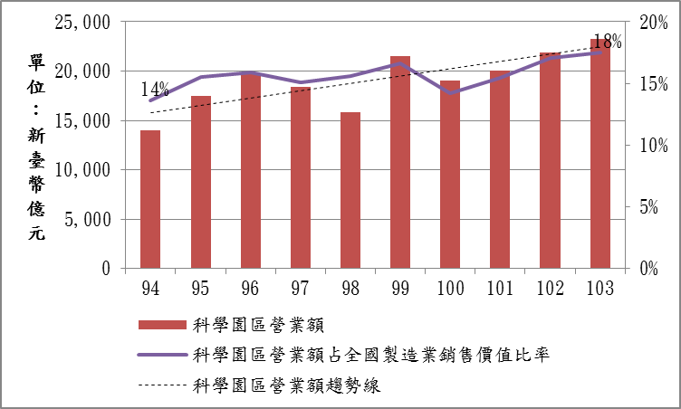

※註：1.資料來源，經濟部統計處工業生產業別統計及科技部提供，本報告整理製圖。
(二)科學園區為我國電子科技業之生產重鎮，主要產業為積體電路業及光電業，其營業額牽動科學園區之表現
科學園區營業額以積體電路業貢獻最多，光電業次之，2產業近10年營業額合計平均占科學園區之9成，其營業額表現牽動整體園區之表現(詳附圖2-2)；園區積體電路業及光電業營業額占全國電子零組件製造業銷售價值之比率由94年度之48％，增加至103年度之59％，接近6成，為我國電子科技業之生產重鎮。
97年下半年度全球金融危機衝擊各國實質經濟，以出口為主之積體電路業及光電業於97年度及98年度營業額明顯下滑；100年度歐債危機再次影響全球經濟，前揭2產業營業額亦受重大影響，致科學園區營業額於97年度、98年度及100年度呈現負成長。101年度以後積體電路業營業額逐年增加，帶動科學園區之整體成長；光電業營業額表現相對平穩，103年度則小幅下降(詳附圖2-2)。
附圖2-2：近10年科學園區各主要產業別營業額
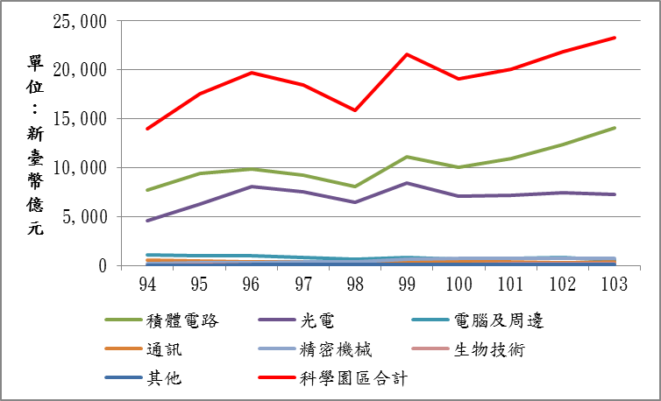

※註：1.資料來源，科技部提供，本報告製圖。

二、科學園區為我國創造就業機會，從業員工人數占我國就業人口比率呈增加趨勢
科學園區科技廠商群聚，從業員工由94年度之16萬3,635人，增加至103年度之26萬3,649人，除97年度因受全球金融危機衝擊略減外，其餘年度從業員工人數均呈穩定成長；占我國就業人口比率由94年度之1.6％，增加至103年度之2.4％，除97年度外，亦呈增加趨勢，為我國創造不少就業機會(詳附圖2-3)。其中，主要產業積體電路業及光電業從業員工合計平均占科學園區全體從業員工之82％。
附圖2-3：近10年科學園區從業員工人數及其占全國就業人口比率
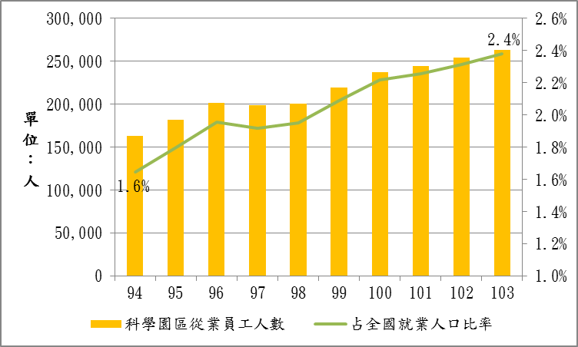

※註：1.資料來源，行政院主計總處中華民國統計資訊網及科技部提供，本報告整理製圖。

三、科學園區研發經費逐年增加，102年度占全國企業研發經費之36.2％
由於科技日新月異，科學園區研發經費由94年度之710.02億元，逐年增加至102年度之1,243.97億元，即使期間面臨全球經濟衰退，研發支出亦未因而減少。科學園區研發經費占全國企業研發經費之比率，由94年度之37.8％，降至101年度之35.2％，102年度回升至36.2％(詳附圖2-4)，對於促進我國科技產業發展及升級扮演重要之角色。
附圖2-4：近10年科學園區研發經費及其占全國企業研發經費比率
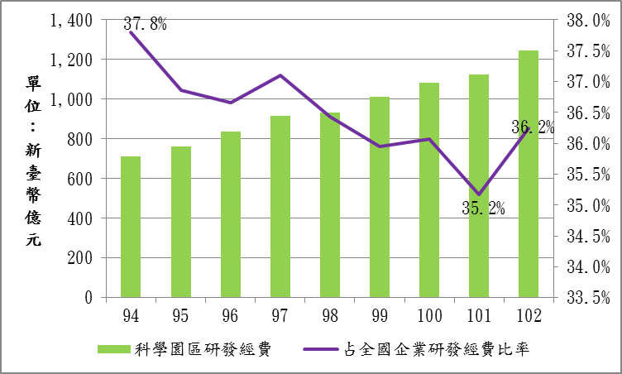

※註：1.資料來源，科學技術統計要覽(表III-1-3歷年全國研發經費─依經費來源區分)及科技部提供，本報告整理製圖。
2.上開資料源自全國科技動態調查，截至104年5月，公開之資料係調查至102年度。
參、科學園區設置所付出之成本探討
一、政府陸續擴張建設科學園區之開發經費龐大，86年度起已核定開發經費合計達3,161億餘元，104年度後尚須投入591億餘元
69年竹科新竹園區設立後，吸引科技產業進駐投資，工廠數量及就業人口迅速增加，群聚於竹科之半導體產業，擁有晶圓代工、設計、光罩、封裝及測試等完整垂直分工體系，形成我國科技發展之基礎，帶動產業升級及經濟發展，被譽為「台灣的矽谷」。隨著群聚效應之展現，政府陸續在國內各地核定設置科學園區，迄今已設置竹科、中科及南科三大園區聚落，總計13個衛星園區(詳附圖3-1)，盼複製竹科成功經驗，形成「北部積體電路、中部精密機械與南部光電」之高科技基礎建設，驅動國內產業之發展。
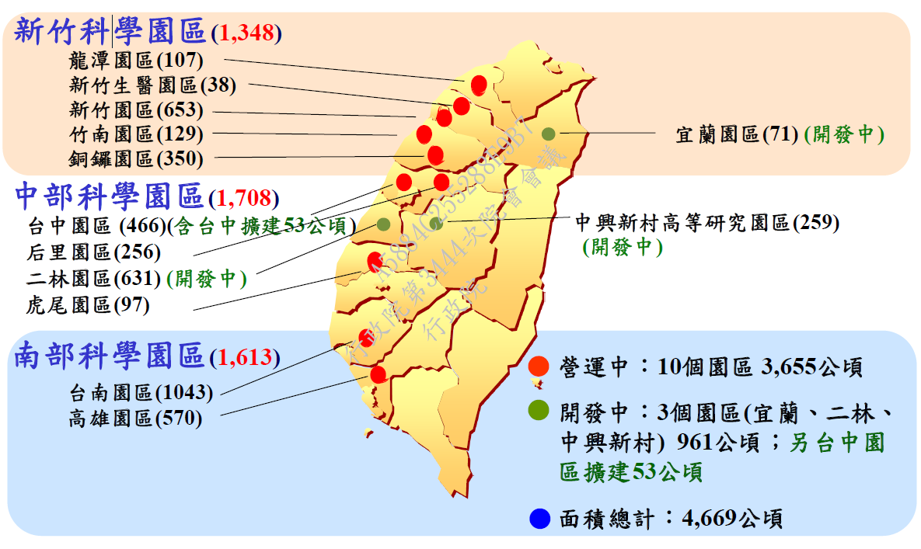
附圖3-1：科學園區分布及開發情形

※註：1.資料來源，科技部「科學園區現況與發展方向」簡報資料，104年4月16日。
依科技部提供資料，自86年度起至114年度，擴張設置科學園區之土地及開發經費合計達3,161億餘元，至103年度已投入2,570億餘元，104年度後尚須投入591億餘元，其中二林園區尚須投入231億餘元(詳附表3-1)，財務負擔沉重。
附表3-1：科學園區開發經費概況
單位：新臺幣千元
園區 | 衛星園區 | 總開發經費 | 開發期間(年度) | 至103年度投入經費 | 104年度後尚須投入經費
竹科 | 新竹園區 | 44,707,880 | 86-106 | 43,856,607 | 851,273
竹科 | 竹南園區 | 12,832,755 | 86-106 | 11,811,016 | 1,021,739
竹科 | 龍潭園區 | 9,462,277 | 86-106 | 8,028,368 | 1,433,909
竹科 | 銅鑼園區 | 13,107,341 | 86-106 | 9,025,342 | 4,081,999
竹科 | 宜蘭園區 | 8,927,000 | 97-110 | 7,789,503 | 1,137,497
竹科 | 新竹生醫園區 | 13,539,550 | 92-114 | 11,630,960 | 1,908,590
竹科 | 小計 | 102,576,803 |  | 92,141,796 | 10,435,007
中科 | 台中園區 | 49,506,912 | 92-110 | 46,721,814 | 2,785,098
中科 | 虎尾園區 | 4,824,813 | 92-110 | 3,725,736 | 1,099,077
中科 | 后里園區 | 21,980,549 | 92-110 | 18,158,601 | 3,821,948
中科 | 二林園區 | 37,504,000 | 92-110 | 14,330,281 | 23,173,719
中科 | 中興新村高等研究園區 | 12,854,468 | 99-108 | 6,581,339 | 6,273,129
中科 | 小計 | 126,670,742 |  | 89,517,771 | 37,152,971
南科 | 台南園區 | 62,453,051 | 86-106 | 60,345,294 | 2,107,757
南科 | 高雄園區 | 24,425,078 | 86-106 | 15,015,481 | 9,409,597
南科 | 小計 | 86,878,000 |  | 75,360,775 | 11,517,225
科學園區合計 |  | 316,125,545 |  | 257,020,342 | 59,105,203
※註：1.資料來源，科技部提供，本報告整理。
2.總開發經費係科技部依行政院97年1月22日核定科學工業園區管理局作業基金財務計畫填列，惟財務計畫核定範圍未涵蓋之新增計畫，則依行政院後續核定之計畫填列，如100年10月5日核定之中興新村高等研究園區籌設計畫、101年7月13日核定之二林園區籌設計畫、102年2月21日核定之宜蘭園區籌設計畫、102年5月30日核定之新竹生物醫學園區計畫、104年3月16日核定之台中園區擴建計畫。

二、部分園區入不敷出，科工基金舉債倍增，本息償還壓力沉重
(一)近10年除竹科新竹園區營運年年產生賸餘外，新設或擴建園區營運欠佳，部分園區甚至年年短絀
1.以近10年科學工業園區管理局作業基金 (簡稱科工基金)之整體收支餘絀觀之，除98年度為降低金融海嘯對園區廠商營運之衝擊而減半收取管理費，99年度因園區工程陸續完工轉列財產攤提折舊大幅增加等原因而產生短絀外，其餘年度整體收支係產生賸餘(詳附圖3-2)，且因園區主要收入管理費係按廠商營業額之一定比率收取，因此餘絀大致隨園區營業額呈現波動情形。
附圖3-2：近10年科工基金餘絀概況
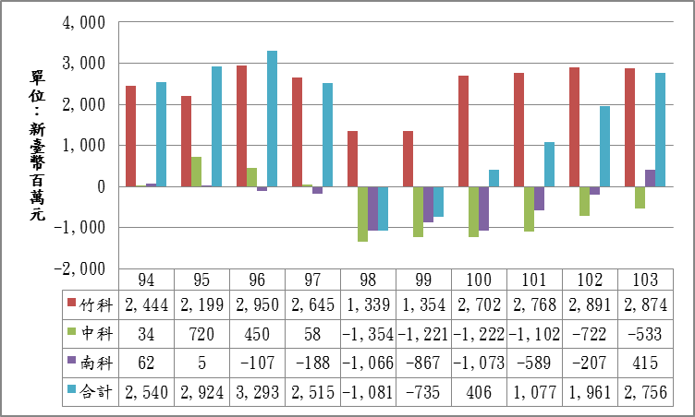

※註：1.資料來源，科技部提供，本報告製圖。
2.細究各園區之收支情形，竹科近10年均有賸餘，係因新竹園區屬成熟園區能創造較高之賸餘，吸收其他新設衛星園區部分年度短絀(如竹南園區、龍潭園區)或各年度短絀(如銅鑼園區、宜蘭園區)；中科自98年度起持續產生短絀，除台中園區外，其餘衛星園區幾乎年年短絀；南科自96年度即產生短絀至103年度始轉為賸餘，其中高雄園區年年短絀。上開短絀之產生除受營業額波動而影響園區管理費等收入外，主要係因新設或擴建園區初期廠商進駐情形欠佳，管理費及租金等相關收入無法涵蓋維運及利息支出所致。
(二)為支應新設或擴建園區之開發建設成本，近10年科工基金除國庫撥款挹注外，負債倍增，本息償還壓力沉重
近10年科工基金賸餘不足支應新設或擴建園區之開發建設成本，10年間除國庫已撥款挹注基金167.08億元外，其餘不足數則舉債支應。科工基金負債由94年底之672.76億元，至103年底倍增至1,266.99億元，其中竹科負債已陸續還款，由103.46億元降至63.8億元，中科負債由165億元遽增至736.79億元，南科則由404.31億元略增至466.4億元(詳附圖3-3)，10年內科工基金利息支出121.67億元。未來中科尚有二林園區、中興新村高等研究園區及台中園區擴建計畫等園區陸續需要投入開發資金，負債恐繼續增加，本息償還壓力沉重。
依據科技部102年10月報行政院之科工基金財務計畫修訂草案，預估竹科將於107年還清債務,南科及中科則分別於117年及126年還清借款，惟上開財務計畫評估並未納入中興新村高等研究園區及台中園區擴建計畫之增列款，又倘若新設或擴建園區營運未如預期，負債還清期限仍恐有延後之虞。允應積極提升園區經營績效，並確實檢討評估新設或擴建園區之財務效益，以維科工基金之財務健全。
附圖3-3：科工基金負債變動概況
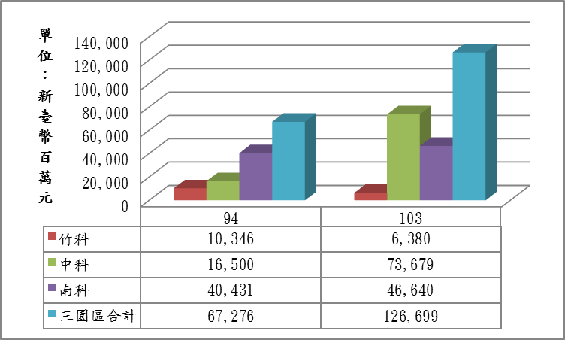

※註：1.資料來源，科技部提供，本報告製圖。

三、科學園區事業享有高額之租稅減免，得以降低生產成本，提升競爭力，惟相關租稅減免轉由全民負擔
政府為促進廠商進駐科學園區投資及研發，於進口稅捐、貨物稅、營業稅及營利事業所得稅等各項稅捐提供諸多優惠。上開稅目中，財政部僅就營利事業所得稅自94年度起編製稅式支出，且尚無科學園區之稅式支出資料，因此無法直接得知科學園區事業所享有之租稅優惠。茲以財政部提供之營利事業所得稅稅式支出資料，推估科學園區事業享有之租稅減免程度：(詳附表3-2)
(一)科學工業園區設置管理條例原第15條針對科學園區事業訂有新投資創立5年免稅、增資擴展4年免稅及設備投資抵減之營利事業所得稅減免措施，已於90年1月刪除，但94年度至102年度符合該規定而遞延使用之稅式支出仍達402.11億元，則該規定適用期間及刪除初期所享有之租稅減免金額推測應更高。
(二)科學工業園區設置管理條例原第15條刪除後，科學園區事業之營利事業所得稅租稅減免措施，回歸至促進產業升級條例(以下簡稱促產條例)相關規定，嗣98年12月促產條例落日，現以產業創新條例(以下簡稱產創條例)規定為主。查94年度至102年度間：
1.促產條例第6條及第9條之營利事業所得稅稅式支出為6,181.49億元，產創條例第10條為312.60億元，合計占全國營利事業所得稅稅式支出1兆2,263.52億元之53％。
2.促產條例第6條及第9條之營利事業所得稅稅式支出6,181.49億元當中，半導體製造業、光電材料及元件製造業為2,050.78億元，占全國1/3；而產創條例第10條之稅式支出312.60億元，均為光電材料及元件製造業。
3.科學園區產業以積體電路業(半導體製造業)及光電業為主，近10年科學園區上開產業之營業額占全國電子零組件製造業銷售價值之比率超過5成，為我國電子科技業之生產重鎮(詳貳、一、(二))，因此享有促產條例及產創條例之租稅減免金額自然不低。
是以，由上述資料可推測科學園區事業享有高額之租稅減免，得以降低生產成本，提升企業競爭力，惟相關租稅減免轉由全民負擔。
附表3-2：94年度至102年度全國營利事業所得稅稅式支出摘要
單位：新臺幣億元
依據法律  /條次 | 項目 | 94年度至102年度  合計 | 備註
科學工業園區設置管理條例/原第15條 | 科學工業新投資創立5年免稅、增資擴展4年免稅及新增供生產或提供勞務設備之投資抵減。 | 402.11 | 90年1月20日刪除，但仍具稅收影響。
促產條例/第6條 | 投資於自動化、資源回收、防污、利用新及淨潔能源、節能、工業用水再利用、溫室氣體排放量減量或提高能源使用效率之設備及技術之投資抵減；投資於網際網路等設備及數位內容產製等提升企業數位資訊效能之硬體、軟體及技術之投資抵減；研發及人才培訓之投資抵減。 | 3,397.94 | 98年12月31日屆滿，惟考量租稅優惠適用期間及得選擇延遲免稅期限等因素，其後數年仍可能具稅收影響。
促產條例/第9條 | 新興重要策略性產業者，選擇適用5年免徵營利事業所得稅。 | 2,783.55 | 98年12月31日屆滿，惟考量租稅優惠適用期間及得選擇延遲免稅期限等因素，其後數年仍可能具稅收影響。
促產條例/第6條及9條合計 |  | 6,181.49 | 其中半導體製造業、光電材料及元件製造業合計為2,050.78億元。
產創條例/第10條 | 公司得在投資於創新研究發展支出金額15％限度內適用投資抵減，並以不超過當年度應納營利事業所得稅額30％為限。 | 312.60 | 99年1月1日施行；312.60億元均為光電材料及元件製造業。
全國營利事業所得稅稅式支出合計 |  | 12,263.52
※註：1.資料來源，財政部提供，本報告整理。

四、科學園區用水、用電量及有害事業廢棄物逐年增加，為環境永續，允宜由產源減量，提升水電使用效率，並降低廢棄物之產生
(一)科學園區用水及用電量逐年增加，中科及南科耗用水電程度較竹科高
1.科學園區因產能增加、園區陸續擴充及廠商進駐擴廠等因素，99年度至103年度用水及用電量逐年增加，用水量由99年度之1.15億立方公尺，增加至103年度之1.48億立方公尺(詳附圖3-4)，約占全國工業用水之8％；用電量由99年度之209.34億度，增加至103年度之277.67億度(詳附圖3-5)，約占全國工業部門用電之20％。
2.倘以單位營業額觀察耗用水電之程度，自100年度起科學園區整體而言耗用水電之程度大致穩定，每千元營業額用水量由0.0626立方公尺，微增至103年度之0.0637立方公尺；每千元營業額用電量由11.64度，微增至103年度之11.94度。因光電及製程產業於生產過程中耗用較多之水電，中科、南科之光電及製程產業所占比例較高，竹科之IC設計產業所占比例相對其他園區高，因此，中科及南科耗用水電程度較竹科高，以103年度為例，竹科每千元營業額用水量為0.0527立方公尺，低於中科之0.0659立方公尺及南科之0.0818立方公尺；竹科每千元營業額用電量為8.47度，更遠低於中科之16.72度及南科之14.37度(詳附圖3-4及3-5)。
附圖3-4：近5年科學園區用水量及每千元營業額用水量
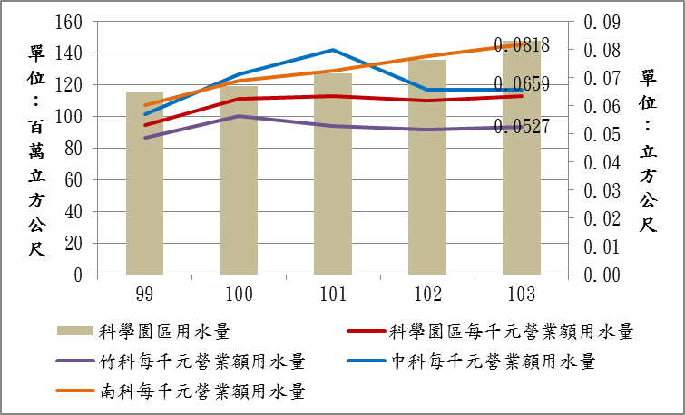

※註：1.資料來源，科技部提供，本報告整理製圖。
附圖3-5：近5年科學園區用電量及每千元營業額用電量
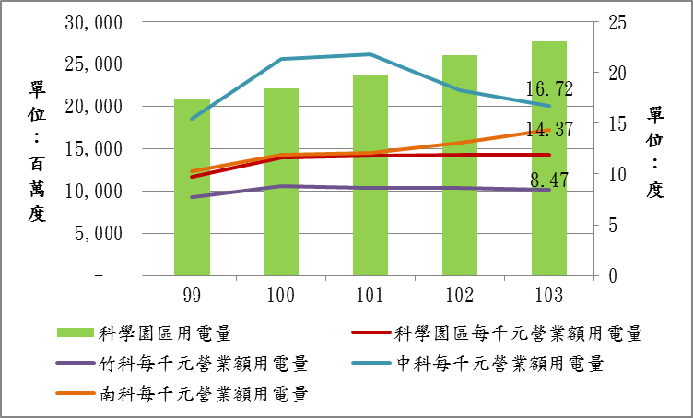

※註：1.資料來源，科技部提供，本報告整理製圖。
(二)科學園區有害事業廢棄物產生量大幅增加，再利用率雖優於全國工業，惟仍可能對環境造成衝擊
科學園區103年度有害事業廢棄物產生26萬4,641公噸，為94年度6萬0,906公噸之4.3倍，且自99年度起每年增加 (詳附圖3-6)，增加幅度高於營業額之成長。94年度科學園區有害事業廢棄物產生量占全國4.6％，至103年度達16.5％，雖科學園區有害事業廢棄物之再利用率優於全國，例如科學園區積體電路業再利用率為97％、光電業為93％，皆較全國平均值48％為高，惟據報導，部分科學園區科技廠商委託之廢棄物處理業者未能妥善處理污泥而任意棄置，可能造成河川污染，加劇對環境之衝擊，和對人民健康之可能危害。

附圖3-6：近10年科學園區有害事業廢棄物產生量
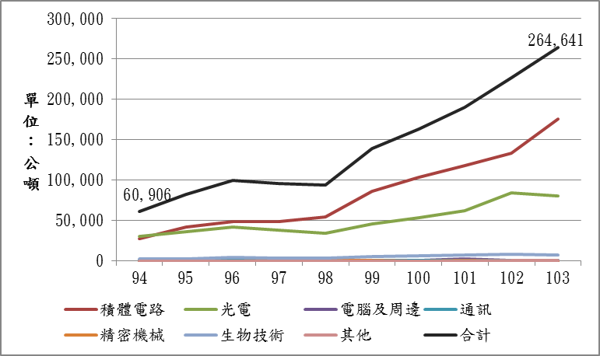

※註：1.資料來源，科技部提供，本報告整理製圖。
科學園區為我國產業發展主力，生產過程水電不可或缺，用水及用電量逐年增加，用水缺口引農業用水或強制休耕之爭議偶有所聞，對電力之需求亦不亞於用水，伴隨生產而來之有害事業廢棄物，更造成環境之負擔。由於國內缺水、缺電可能成為常態，部分廠商採取節水節電措施雖已有成效，科學園區有害事業廢棄物再利用率亦優於全國工業，惟產值成長之同時，水電需求及有害事業廢棄物亦隨之增加，為環境永續，在資源供給有限之前提下，允宜持續改善產製過程或謀產業轉型，由產源減量做起，加強節水節電措施，提升用水用電效率，並降低有害事業廢棄物之產生。

五、科學園區以資訊電子工業為主，惟資訊電子工業創造就業成長動能趨緩，且單位資產投入所創造就業機會僅為其他製造業之一半
科學園區事業以從事資訊電子工業為主，依據主計總處100 年工商及服務業普查結果分析，資訊電子工業為近20年間產業發展重心，由就業機會創造觀察，資訊電子工業係製造業中從業員工人數增加主要來源，90年及95年普查增幅均較前次普查成長逾3成，惟受國際產業景氣變動及海外生產模式形成之影響，100年普查僅較95年普查增加6.71％，創造就業成長動能趨緩(詳附圖3-7)。
另由近4次普查之資產投入所創造就業機會觀察，製造業每億元資產投入所創造就業機會逐漸減少，尤以資訊電子工業最為明顯。資訊電子工業85年每億元資產投入能創造22.2個就業機會，至100年減少為6.7個；資訊電子工業以外之其他製造業，85年平均每億元資產投入能創造25.6個就業機會，至100年減少為13.1個(詳附圖3-8)；換言之，隨著產製型態之轉變，資訊電子工業每億元資產投入所創造就業能力逐漸下降，與其他製造業相較，由85年為其他製造業之87％，至100年降至51％，僅為其他製造業之一半。科學園區主要進駐之資訊電子工業雖能為我國創造高產值及就業機會，惟與其他製造業相較，單位資產投入之創造就業能力相對較弱。

附圖3-7：近4次普查製造業從業員工人數變動概況
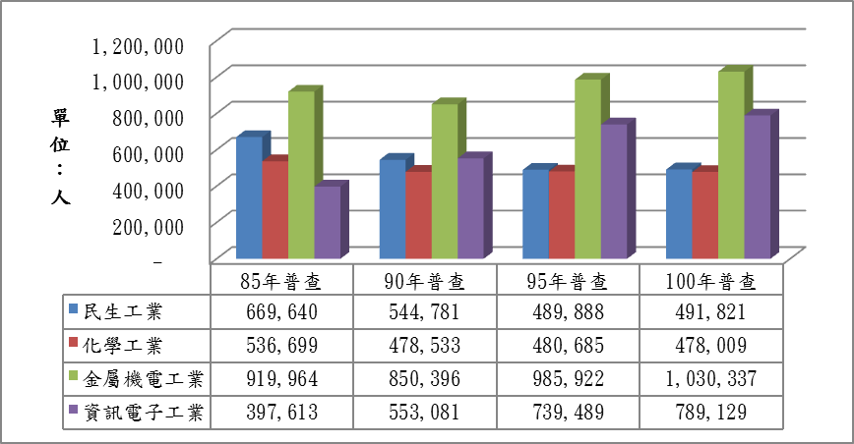

※註：1.資料來源，主計總處100年工商及服務業普查結果，本報告製圖。
2.依主計總處100年工商及服務業普查分類，製造業分為民生工業、化學工業、金屬機電工業及資訊電子工業4大工業。
附圖3-8：近4次普查製造業每億元資產投入所創造就業機會變動概況
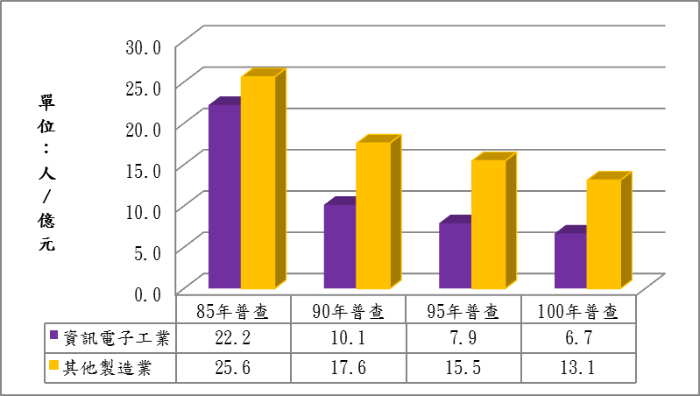

※註：1.原始資料來源，主計總處100年工商及服務業普查結果，本報告整理製圖。
2.每億元資產投入所創造就業機會係以年底從業員工人數除以年底實際運用資產計算。其他製造業包括民生工業、化學工業及金屬機電工業。
肆、科學園區近年推動創新及轉型發展計畫之探討
科學園區雖然整體營收呈增加趨勢，惟面臨全球高科技產業環境劇烈變動，及環保意識崛起，科技部近年推動園區創新轉型發展，期使園區廠商由過往之「效率導向」轉型成為「創新導向」，在既有基礎上，納入開放創新之思維及推動作法，以及配合產學合作計畫、創新創業激勵計畫等，構築科技創業之良好環境，轉型為創新創業園區。茲就科技部所提供科學園區近年推動創新及轉型發展計畫探討如後：
一、科學園區提供創業服務場域及輔導措施，惟部會間業務統合功能仍待加強
(一)科學園區提供創業服務場域及輔導措施
科技部自102年3月起推動創新創業激勵計畫，鼓勵年輕學子投入創業，各年度預算規模約5,000萬元，每年度初選約80隊創業團隊，並以園區提供實體空間做為服務創新創業團隊之核心，各園區依園區特性建構創新創業環境，如提供商務辦公室供團隊進駐、免費訓練課程、個別免費法律與會計諮詢、原型製作之協助等。102年度及103年度通過初選而申請科學園區輔導之團隊數分別為74隊及81隊，近2年度竹科每年輔導40餘隊、中科每年輔導10餘隊、南科每年輔導20餘隊(詳附表4-1)，惟輔導之團隊不一定進駐科學園區。
附表4-1：科學園區創新創業場域及服務推動計畫輔導團隊數
年度 | 通過初選之總團隊數 | 申請科學園區輔導團隊數 |  |  |  | 輔導比率(％) | 經費(千元)
年度 | 通過初選之總團隊數 | 竹科 | 中科 | 南科 | 合計 | 輔導比率(％) | 經費(千元)
102 | 80 | 46 | 10 | 20 | 74 | 92.5 | 4,646
103 | 81 | 41 | 12 | 28 | 81 | 100.0 | 4,946
※註：1.資料來源，科技部提供，本報告整理。
2.102年度申請科學園區輔導之團隊有1家橫跨竹科及中科，有1家中途由中科轉進南科，因此合計數小於各園區加總數。
(二)創業服務場域及輔導措施分散多個部會辦理，雖已建立資訊公開及諮詢平台，惟仍待加強業務統合功能
長期以來我國經濟發展較偏重高科技硬體產業，惟以製造效率與成本導向為主之商業模式，面臨全球高科技產業環境劇烈變動，已遇到瓶頸。為驅動下一波經濟成長動能，政府積極推動創新創業，包括由經濟部彙整各部會辦理之「青年創業專案」(103年至105年，經費27.2億元)及國發會主導之「創業拔萃方案」(103年至107年，經費6億元)，預計經費合計達33.2億元。
其中關於提供創業服務場域及輔導之措施，分散多個部會辦理，包括經濟部、教育部、科技部(科學園區)及農委會等均已執行中；國發會選定「花博園區」打造國際創新創業園區，未來亦可提供上開創業協助服務等(詳附表4-2)。為此，經濟部成立青年創業及圓夢網，提供欲創業者有關各部會創業場域等彙整性資訊及諮詢服務，介面較以往更為友善，惟創業涵蓋層面可能跨產業及跨領域，而各部會又依其業務職掌進行規劃及輔導，政府資源恐有重疊或無法聚焦之情況，例如科技部及教育部各就其舉辦之創業競賽提供各自主管之場域進行創業輔導，相關創業場域似未互相支援；又如創業型態跨領域或跨產業，創業者可能同時多方申請，亦可能皆無法符合要件。因此，政府雖已建立資訊公開及諮詢平台，惟仍待加強業務統合功能。
附表4-2：政府提供創業服務場域及輔導之部分措施
方案 | 執行策略 | 執行措施
青年創業專案 | 三、提供創業空間為青年圓夢 | 內政部、交通部、財政部及農委會等應評估釋出閒置或待轉型之國公有地，以提供青年創業空間。
青年創業專案 | 九、創業實作連結產學研發能量，加速新創事業創新營運 | 1.經濟部創立創業實驗場域，提供創業團隊短期進駐，期間內提供顧問業師、課程及舉辦Demo秀等。  2.教育部提供其主導之全國性創業競賽得獎者，進駐區域產學合作中心創新創業平台進行後續深化培訓、協助創業或商品化等。  3.科技部就其主導之之創新創業激勵計畫表現優秀者，提供科學園區為創業場域，並協助及輔導創業。  4.農委會提供青年農民進駐農業創新育成中心。
創業拔萃方案 | 三、打造國際創新創業園區 | 國發會選定「花博園區」做為推動地點，依規劃方案，由民間主導，並公開徵選營運團隊，將整合各相關部會資源提供必要之協助(註3)，未來視執行成效於其他合適地點複製創業園區。
※註：1.資料來源，青年創業專案及創業拔萃方案，本報告整理。
2.執行策略序號依原專案或方案列示。
3.國際創新創業園區整合各相關部會資源提供必要之協助，包括如協助引進國內外加速器、創投、國際財會法律、創業學程等專業服務機構及專業業師進駐國際創新創業園區提供服務，並透過育成中心、加速器或創業競賽等管道，轉介優秀團隊進駐國際創新創業園區；此外，也將協助解決資金籌措、簽證及創業相關問題，以強化我國創新創業動能。

二、園區產業創新轉型尚待時間及政策推動，允宜與相關部會橫向聯繫合作，引領園區產業創新轉型
(一)科學園區透過補助方式促進產學合作研發，部分特定產業聚落漸具雛型
科技部自99年度以來持續推動「研發精進產學合作計畫」，帶動園區廠商持續投入研發，將學術研發創意導入業界。此外，為提升國內製程設備之能力及產業創新轉型，竹科針對產業群聚及ICT產業優勢特色，推動「MG+4C垂直整合專案計畫」；中科辦理「高科技設備前瞻技術發展計畫」；南科推動「生技醫材產業聚落計畫」及「綠能低碳產業聚落推動計畫」，其中，生技醫材產業聚落漸具雛型，第一期計畫(102年8月截止)已輔導64家完成升級、轉型或新設生技醫療器材廠商，28家廠商進駐南科；第二期計畫(102年9月起)截至104年5月已引進6家廠商進駐南科。以上科學園區近5年補助產學合作研發等計畫合計約23.83億元(詳附表4-3)。
附表4-3：科學園區近5年補助產學合作研發之計畫
單位：新臺幣千元
計畫  名稱 | 計畫執行  期間 | 適用  園區 | 99年度  至103年度經費決算數 | 成效
研發精進產學合作計畫 | 99.10.01  ~  104.07.31 | 竹科 | 396,541 | 1.園區廠商與周邊學研機構產學合作105件  2.促成廠商相對投入研發經費962,254千元  3.維持廠商高階研發人力1,440人  4.培育產業所需高科技人力712人
研發精進產學合作計畫 | 99.10.01  ~  104.07.31 | 中科 | 149,028 | 1.園區廠商與周邊學研機構產學合作53件  2.促成廠商相對投入研發經費408,000千元  3.維持廠商高階研發人力628人  4.培育產業所需高科技人力183人
研發精進產學合作計畫 | 99.10.01  ~  104.07.31 | 南科 | 175,737 | 1.促成產學合作68案  2.吸引廠商相對投入研發經費415,691千元  3.參與計畫核心研發工程師639人  4.培育高科技研發人才：230人
高科技設備前瞻技術發展計畫 | 99.01.01  ~  101.12.31 | 不限園區(中科辦理) | 449,683 | 1.鼓勵廠商投入研發9.8億元  2.產出專利356件  3.論文著作348篇  4.直接就業人數1,578人  5.培育碩博士624人次
高科技設備前瞻技術發展計畫第二期計畫 | 102.01.01  ~  103.12.31 | 不限園區(中科辦理) | 150,540 | 廠商計畫尚在執行中，無實際效益。
南部生技醫療器材產業聚落發展計畫第一期計畫 | 98.09.01  ~  102.08.31 | 南科 | 785,067 | 98年至101年實際產出效益如下：  1.培育：碩士210人、博士94人。  2.輔導64家完成升級、轉型或新設生技醫療器材廠商；28家進駐；投資54.6億元。  3.國內專利52件，國外專利13件  4.國內論文158件，國外論文160件  5.166班培訓課程，總時數為1,876小時，培訓8,799人次
南部生技醫療器材產業聚落發展計畫第二期計畫 | 102.09.01  ~  104.11.30 | 南科 | 191,675 | 廠商計畫尚在執行中，截至104年5月：  1.已引進6家廠商進駐園區  2.已促進就業87人  3.已技術移轉或專利授權4案  4.103年產值：8.23億  5.已衍生專利申請數23件(國內14件、國外9件)
綠能低碳產業聚落推動計畫 | 102.08.01  ~  104.06.30 | 南科 | 84,788 | 102年實際產出效益如下(103年度尚未結案)：  1.完成申請國內外學術論文10篇(持續追蹤統計中)  2.培育碩博士生共23人  3.專利送件申請中26件，已獲得2件(持續追蹤統計中)  4.專業技術報告及研究報告38件
合計 |  |  | 2,383,059
※註：1.資料來源，科技部提供，本報告整理。
2.各年度補助案原則上均跨年度執行，因此103年度計畫尚未結案，暫以核定預算數填列。
(二)園區產業創新轉型尚待時間及政策推動，允宜與相關部會橫向聯繫合作，引領園區產業創新轉型
補助園區廠商產學合作研發及發展綠能低碳產業聚落等計畫，相關成效指標多為產學合作件數、培育科技人才數、專利產生數、論文產生數等，不易評估其創新及轉型之成效；而生技醫材產業聚落雖已漸具雛型，惟因推動期間僅5年餘，聚落規模仍有待發展(詳附表4-3)，目前尚難觀察整體園區產業創新轉型之具體成效，尚待時間及政策推動。
科學園區創新轉型之政策規劃，包括創新創業及補助產學合作研發、引進特定產業聚落等，目前與相關部會(如國發會、經濟部、教育部等)計畫之整合及合作規劃闕如，中科管理局亦表示「因各園區之產業特性及未來發展屬性不同，建議以宏觀角度統整規劃園區創新轉型方向」。隨網路科技興起，產業發展不僅市場由地域性走向國際性，成長關鍵由技術密集走向創意密集，成長評價模式也由營收(Sales)走向價值(Valuation)，過去政府設立科學園區，以補助、租稅減免等措施鼓勵廠商提高製造效率與降低成本，雖成功帶動電子工業結構轉型，惟隨全球產業趨勢劇烈變動，加上環保意識崛起，以往經驗不必然能複製於後來開發之園區，科技部允宜瞭解全球產業之趨勢，通盤檢討各園區之定位，由國家角度整體思考園區產業之轉型創新，並與相關主管部會橫向聯繫合作，以規劃出適切之政策及配套措施，引領科學園區再次轉型，進而帶動相關產業之升級及經濟發展。
伍、結論及建議
科學園區為我國科技產業之重鎮，近10年園區整體營業額、從業員工人口及研發經費呈增加趨勢，對我國經濟發展及人民就業帶來極大之貢獻。惟科學園區之設置，亦相對產生相關成本，包括：一、政府陸續擴張建設科學園區之開發經費龐大；二、部分園區入不敷出，科工基金舉債倍增，本息償還壓力沉重；三、科學園區事業享有高額之租稅減免；四、科學園區用水、用電量及有害事業廢棄物產生量逐年增加；五、科學園區以資訊電子工業為主，惟資訊電子工業創造就業成長動能趨緩，且單位資產投入所創造就業機會僅為其他製造業之一半等。科學園區之發展，不宜僅複製過去主要以補助、租稅減免等措施輔導廠商降低成本，而須併同考量其所產生之社會外部成本，鼓勵產業創新轉型，以提升競爭力。
面臨全球高科技產業環境劇烈變動，及環保意識崛起，科技部近年推動園區創新轉型發展，包括提供創業服務場域及輔導，及透過補助方式促進產學合作研發及引進特定產業聚落，惟目前尚難觀察整體園區產業創新轉型之具體成效，且與相關部會(如國發會、經濟部、教育部等)計畫之整合及合作規劃闕如。允宜瞭解全球產業之趨勢，通盤檢討各園區之定位，由國家角度整體思考園區產業之轉型創新，與相關部會橫向聯繫合作，以規劃出適切之政策及配套措施，引領科學園區再次轉型，進而帶動相關產業之升級及經濟發展。
（分機：1916黃怡娟）

竹科網站「認識竹科─新竹科學園區─園區簡介」，查詢日期：104年5月7日。
電子零組件製造業包括半導體製造業(含積體電路製造業、分離式元件製造業及半導體封裝及測試業)、被動電子元件製造業、印刷電路板製造業、光電材料及元件製造業及其他電子零組件製造業。
整理自投資台灣入口網「科學園區概述」及竹科網站「竹科管理局─竹科管理局簡介」，查詢日期： 104年5月7日。
為加速科學工業之發展，健全科學園區之設施及服務，政府設置科工基金，除循預算程序撥款挹注外，以園區管理費收入、廠房、住宅、宿舍、土地租金及出售廠房之收入、作業服務收入、公共設施建設費收入、孳息收入等為財源，支應園區擴建及新建之投資支出暨相關維運成本。
參見98年度及99年度科工基金附屬單位決算之總說明。
100年10月5日行政院核定之中興新村高等研究園區籌設計畫暨財務計畫總開發經費為128.54億元，自償率初步設算結果僅25.9％。
104年3月16日行政院核定之台中園區擴建計畫較101年7月16日計畫增加土地款及開發經費29.63億元，惟102年10月科工基金財務計畫修訂草案未及納入。
參見科學工業園區設置管理條例、「投資台灣入口網─科學工業園區」、「台灣工業用地供給與服務資訊網─科學園區」。
經洽經濟部水利署，102年度及103年度工業用水統計報告正式報告於105年初才會出版，因此以102年工業用水統計報告(初稿)資料計算102年度科學園區用水量於全國工業用水之占比。
截至104年5月，經濟部最近期能源統計年報出版至102年，爰以102年度科學園區用電量於全國工業部門電力消費量之占比計算。
科學園區並無產能或產值(生產價值)之公開資訊，爰參考科技部104年4月16日「科學園區現況與發展方向」簡報資料，以營業額代替產值。
資料來源，科技部。
自99年度至103年度，各年度有害事業廢棄物產生量分別較前一年度增加48％、17％、17％、19％及17％。
自99年度至103年度，各年度營業額分別較前一年度增加36％、-12％、5％、9％及6％。
天下雜誌104年3月18日「封面故事：失控的高科技廢物」、「衝高再利用率造成大漏洞 全台污泥亂倒，政府在哪？」。
參見聯合報「反中科搶水撤營 『護水不中斷』 國科會宣布減少農用水 溪州農民決定暫停紮營 結束百日靜坐 將持續監督政府 不讓工業獨霸」，101年8月15日；遠見雜誌345期「強制休耕斷生計，農民怨很大！」，104年3月1日。
中央廣播電臺「5月恐限電 經濟部：盡力度過限電危機」，104年4月16日。
行政院新聞稿「毛揆：推動科學園區前瞻布局 促進國內產業升級轉型」，104年4月16日。
例如：中央社「台積電省水再進化 1滴水要用4次」，104年4月12日；經濟日報「聯電：節水省電減廢各10％ 執行長顏博文喊五年內達陣 將制定『有薪志工假』 鼓勵員工投入綠色公益」，104年4月21日。
依主計總處100年工商及服務業普查分類，資訊電子工業包括電子零組件製造業(半導體製造業、光電材料及元件製造業等）及電腦、電子產品及光學製品製造業。
103年4月7日立法院第8屆第5會期經濟委員會第5次全體委員會議科技部「我國各式園區、港區之發展現況、未來規劃與各式產業用地之利用、閒置情形及產業創新、發展、產業結構調整、轉型之政策規劃」報告及科技部提供資料，本報告整理。
資料來源，國發會創業拔萃方案(103年8月)「貳、現況與挑戰」。
參考資料，蔡偉銑，「新竹科學園區政策過程的重新檢視」，人文及社會科學集刊第26卷第3期(103/9)。

